附件2
培训地点交通图
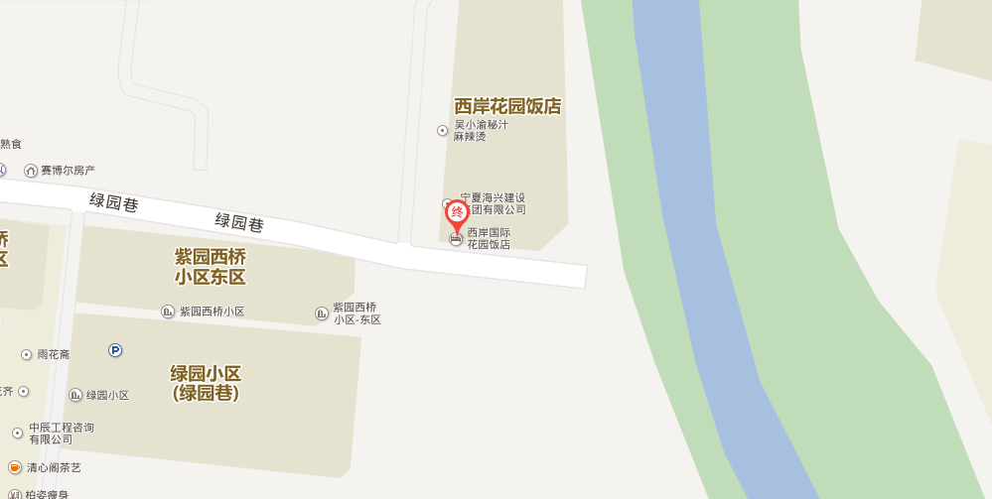
- 火车站（10公里） ： 打车约20元即到酒店。
- 公交车：火车站乘坐39路，经过12站，正源街良田路下车，步行600米到酒店。
3、机 场（35公里）：民航大巴至民航宾馆下车，打车约10元即到酒店；直接从机场打车到酒店约120元。
中电联（北京）认证中心有限责任公司 2017年7月3日印发

